EXAMEN SCHEIKUNDE VWO 2012, EERSTE TIJDVAK, opgaven
Dit examen bestaat uit 25 vragen.
Voor dit examen zijn maximaal 70 punten te behalen.
Voor elk vraagnummer staat hoeveel punten met een goed antwoord behaald kunnen worden.
Als bij een vraag een verklaring, uitleg, berekening of afleiding gevraagd wordt, worden aan het antwoord meestal geen punten toegekend als deze verklaring, uitleg, berekening of afleiding ontbreekt.
Geef niet meer antwoorden (redenen, voorbeelden e.d.) dan er worden gevraagd. Als er bijvoorbeeld twee redenen worden gevraagd en je geeft meer dan twee redenen, dan worden alleen de eerste twee in de beoordeling meegeteld.

Waterstof uit afvalwater 2012-I(I)
Er wordt al enige tijd onderzoek gedaan naar de duurzame productie van waterstofgas uit afvalwater. Zo zijn er experimenten uitgevoerd met de zogenoemde ‘donkere fermentatie’ van afvalwater. Bij deze experimenten zijn bacteriën gebruikt die in het donker koolhydraten kunnen omzetten.
Donkere fermentatie van een glucose-oplossing kan in twee stappen verlopen. Stap 1 wordt hieronder in een onvolledige reactievergelijking weergegeven. De correcte formules van alle bij de reactie betrokken deeltjes staan in de vergelijking vermeld. Alleen de coëfficiënten in de reactievergelijking ontbreken.
stap 1: C₆H₁₂O₆ + H₂O → H₂ + CH₃COO– + HCO₃– + H⁺
4p 1 Stel de volledige reactievergelijking voor stap 1 op. Gebruik hierbij het gegeven dat CH₃COO– en HCO₃– in de molverhouding 1 : 1 ontstaan.
Als de juiste mix van bacteriën aanwezig is, wordt het ethanoaat (CH₃COO–) als volgt omgezet:
stap 2: CH₃COO– + 4 H₂O → 4 H₂ + 2 HCO₃– + H⁺
Theoretisch kan in deze tweestaps donkere fermentatie uit 1 mol glucose 12 mol waterstof ontstaan. In de praktijk is het rendement van deze omzetting laag.
In een experiment is de donkere fermentatie uitgevoerd met speciaal geselecteerde bacteriën. Daarbij werd 5,0 L glucose-oplossing met een concentratie van 250 g per L gebruikt. Het rendement van de waterstofproductie bleek daarbij 15 procent te zijn.
4p 2 Bereken hoeveel dm³ waterstofgas in dit experiment is geproduceerd. Ga ervan uit dat glucose de enige stof is die door de bacteriën wordt omgezet tot H₂ en dat het experiment is uitgevoerd bij een temperatuur van 298 K en p = p₀.
Aan de Universiteit van Wageningen wordt onderzoek gedaan naar een andere methode waarmee met een hoger rendement waterstofgas uit afvalwater wordt verkregen. De gebruikte methode wordt bio-gekatalyseerde elektrolyse genoemd. Daarbij maakt men gebruik van een speciale soort bacteriën, Geobacter sulfurreducens genaamd.
Drie eigenschappen van deze bacteriën zijn essentieel in dit experiment:
- ze hechten goed aan elektrodemateriaal in een elektrolysecel;
- ze leven in waterig milieu onder anaerobe (zuurstofloze) omstandigheden;
- ze zijn in staat elektronen door te geven aan een elektrode.

Met behulp van Geobacter sulfurreducens is een elektrolysecel geconstrueerd, die schematisch is getekend in figuur 1.
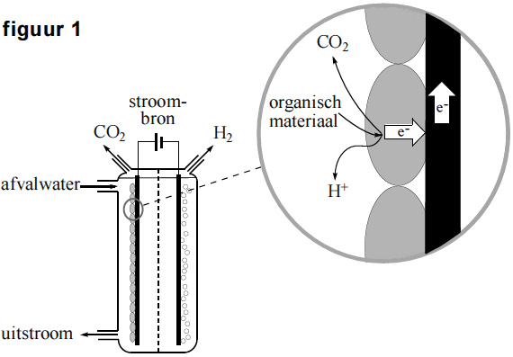
De elektrolysecel bestaat uit twee compartimenten, gescheiden door een membraan. Door het linkercompartiment stroomt afvalwater met daarin organisch materiaal. In het rechtercompartiment bevindt zich een andere geleidende oplossing. De elektroden zijn van koolstof. De elektrode in het linkercompartiment is bedekt met de bacteriën (de grijze ovalen in de detailtekening).
Tijdens de experimenteerfase is gebruik gemaakt van een oplossing van natriumethanoaat (natriumacetaat) als organisch materiaal.
In het linkercompartiment met daarin de elektrode waaraan de bacteriën zijn gehecht, wordt ethanoaat omgezet tot onder andere CO₂.
In het rechtercompartiment wordt waterstofgas gevormd uit H⁺ ionen.
4p 3 Geef de vergelijking van de halfreactie die optreedt aan de elektrode waaraan de bacteriën zijn gehecht. In deze vergelijking komen onder andere ook H₂O en H⁺ voor.
In de elektrolysecel zijn beide oplossingen gebufferd op een pH van 7,00. In een oplossing van koolstofdioxide komen ook HCO₃– ionen voor.
3p 4 Bereken de verhouding [HCO₃–] : [CO₂] in een oplossing met een pH van 7,00.
Energetisch is deze methode om waterstof te produceren veel gunstiger dan de elektrolyse van water. Om 1,0 m³ waterstof te bereiden door elektrolyse van water is minimaal 4,4 kWh nodig bij p = p₀ en T = 298 K. Dit is 17 keer zoveel als nodig is voor het bereiden van 1,0 m³ waterstof met behulp van bio-gekatalyseerde elektrolyse.
3p 5 Bereken hoeveel joule minimaal nodig is voor de bereiding van 1,0 mol H₂ met behulp van bio-gekatalyseerde elektrolyse. Gebruik onder andere een gegeven uit Binas-tabel 5.
1p 6 Noem nog een voordeel van waterstofproductie met behulp van bio-gekatalyseerde elektrolyse.

Klare wijn 2012-I(II)
Wijn bevat meerdere zuren. Samen zijn deze van invloed op de smaak en op de pH van de wijn. Eén van die zuren is wijnsteenzuur.
3p 7 Geef de structuurformule van wijnsteenzuur.
Wijnsteenzuur is een tweewaardig zuur. Dat betekent dat een molecuul wijnsteenzuur twee H⁺ ionen kan afsplitsen. Het negatieve ion dat ontstaat wanneer een molecuul wijnsteenzuur één H⁺ heeft afgestaan, wordt waterstoftartraat genoemd. Het negatieve ion dat ontstaat wanneer wijnsteenzuur twee H⁺ ionen afsplitst wordt tartraat genoemd. In het vervolg van deze opgave wordt wijnsteenzuur weergegeven met H₂T, waterstoftartraat met HT– en tartraat met T^{2–}.
Wijn is soms troebel. Dit wordt vaak veroorzaakt doordat er slecht oplosbaar kaliumwaterstoftartraat wordt gevormd. Het volgende heterogene evenwicht heeft zich dan ingesteld:
KHT(s) ⇌ K⁺(aq) + HT–(aq) (evenwicht 1)
Om te verhinderen dat wijn in de fles troebel wordt, wordt wijn eerst in een vat gedurende enkele dagen afgekoeld tot ongeveer 0 °C. Bij die temperatuur slaat een groot deel van het kaliumwaterstoftartraat neer en blijft in het vat achter. Daarna wordt de wijn in flessen overgebracht.
2p 8 Leg uit of de reactie naar links van evenwicht 1 exotherm is of endotherm.
Wijnsteenzuur ioniseert in twee stappen:
H₂T + H₂O ⇌ H₃O⁺ + HT– (evenwicht 2)
HT– + H₂O ⇌ H₃O⁺ + T^{2–} (evenwicht 3)
Tijdens het neerslaan van KHT dalen de concentraties van de deeltjes H₂T en T^{2–}.
2p 9 Leg aan de hand van de evenwichten 2 en 3 uit dat de concentraties van H₂T en van T^{2–} dalen tijdens het neerslaan van KHT.
Voor evenwicht 2 geldt K_{z,2} = 9,1·10^{–4} en voor evenwicht 3 geldt K_{z,3} = 4,3·10^{–5} (298 K).
Met behulp van bovenvermelde zuurconstanten kan men berekenen dat bij pH = 3,70 de concentratie van wijnsteenzuur, [H₂T], vrijwel gelijk is aan de concentratie van tartraat, [T ^{2–}].
4p 10 Geef deze berekening.
Men heeft onderzocht of en zo ja hoe de pH van de wijn verandert ten gevolge van het neerslaan van kaliumwaterstoftartraat. Daarbij spelen de begin-pH van de wijn en de ionisatie-evenwichten van wijnsteenzuur een belangrijke rol.
In dit onderzoek heeft men een aantal experimenten uitgevoerd. In één van die experimenten was de begin-pH van de oplossing 3,70 en in een ander experiment was de begin-pH van de oplossing hoger dan 3,70.
Experiment 1
Bij kamertemperatuur werd in 25 mL water 1,0 gram natriumtartraat (Na₂T) opgelost. Met 1,0 M zoutzuur werd de pH op een waarde van 3,70 gebracht. De oplossing werd verwarmd tot ongeveer 40 °C. Daarna werd 1,0 gram kaliumchloride opgelost. Vervolgens liet men de oplossing gedurende 15 minuten afkoelen tot kamertemperatuur.
Tijdens het afkoelen werd om de 30 seconden de pH gemeten. Het bleek dat de pH vrijwel constant bleef (zie diagram 1).
Experiment 2
Dit experiment met de hogere begin-pH was verder gelijk aan het experiment bij pH = 3,70. In dit experiment bleek de pH gedurende het afkoelen te stijgen
(zie diagram 2).
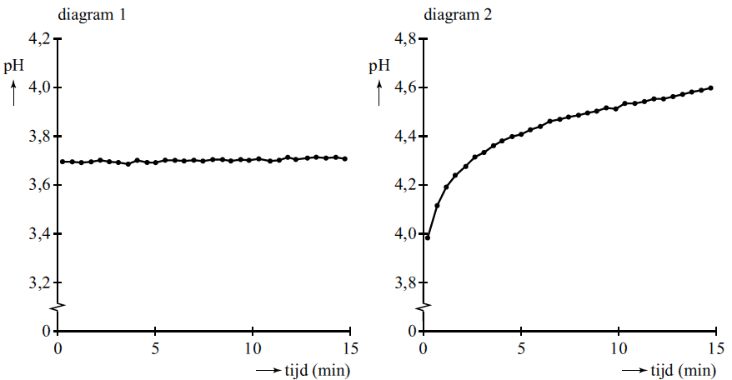
Bij deze proeven sloeg kaliumwaterstoftartraat neer. Hoe lager de temperatuur, hoe meer kaliumwaterstoftartraat neersloeg. Hierdoor dalen de concentraties van H₂T en T^{2–} in beide experimenten.
2p 11 Leg met behulp van evenwichten 2 en 3 uit of de daling van de [H₂T] in experiment 1 groter of kleiner is dan de daling van de [T^{2–}] of dat de dalingen van deze concentraties aan elkaar gelijk zijn.
Neem aan dat de waarden van K_{z,2} en K_{z,3} en K_{w} niet veranderen bij beide experimenten.
3p 12 Leg met behulp van evenwichten 2 en 3 uit of de daling van de [H₂T] in experiment 2 groter of kleiner is dan de daling van de [T^{2–}] of dat de dalingen van deze concentraties aan elkaar gelijk zijn.
Neem aan dat de waarden van K_{z,2} en K_{z,3} en K_{w} niet veranderen bij beide experimenten.

Accoya® 2012-I(III)
Hout is een veel gebruikt constructiemateriaal. Het bestaat voor een groot deel uit cellulose. Cellulose is een polymeer van glucose en geeft sterkte aan het hout. Cellulose is een eindproduct van een reeks reacties die begint met de fotosynthese. Uit de glucose, die hierbij ontstaat, wordt cellulose gevormd.
3p 13 Geef in één reactievergelijking het proces weer waarbij in een aantal stappen cellulose ontstaat. Ga uit van de beginstoffen van de fotosynthese. Geef cellulose weer met (C₆H₁₀O₅)_{n}.
Een ander polymeer dat in hout voorkomt, is hemicellulose. Hemicellulose is opgebouwd uit verschillende monosachariden. Een monosacharide dat veel in ketens van hemicellulose is verwerkt, is xylose. Xylose is een stereo-isomeer van D-ribose en verschilt van D-ribose in de oriëntatie van de OH groep aan het C atoom met nummer 3 (zie Binas-tabel 67A).
3p 14 Teken een fragment uit het midden van een hemicellulose keten, bestaande uit een eenheid van D-galactose en een eenheid van xylose. D-Galactose koppelt door middel van de OH groepen aan de C atomen met nummers 1 en 4 en xylose door middel van de OH groepen aan de C atomen met nummers 1 en 5. Gebruik de notatie die ook in Binas wordt gehanteerd.
In ketens van hemicellulose zijn ook zogenoemde uronzuren ingebouwd. Voorbeeld van zo’n uronzuur is glucuronzuur. Glucuronzuur kan ontstaan uit glucose, wanneer de –CH₂–OH groep wordt omgezet tot een carbonzuurgroep. Deze omzetting is een redoxreactie.
3p 15 Geef de vergelijking van de halfreactie voor de omzetting van glucose tot glucuronzuur. In deze vergelijking komen onder andere ook H⁺ en H₂O voor.
Noteer glucose als R–CH₂–OH en glucuronzuur op een vergelijkbare manier.
Hout is erg gevoelig voor vocht. De grote vochtgevoeligheid van hout wordt veroorzaakt door de aanwezigheid van veel hydroxylgroepen in moleculen cellulose en hemicellulose. Een methode om hout minder gevoelig te maken voor vocht berust op een reactie die acetyleren wordt genoemd. Bij deze reactie worden hydroxylgroepen met behulp van moleculen azijnzuuranhydride veresterd. De reactie wordt als volgt schematisch weergegeven:
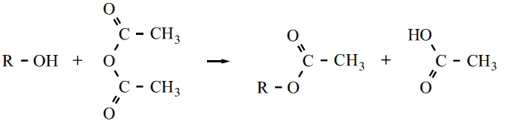
R staat voor de rest van een molecuul cellulose of hemicellulose.
Titan Wood heeft een procedé ontwikkeld om hout te acetyleren. Het azijnzuuranhydride dat hiervoor nodig is, wordt in het procedé zelf bereid uit de grondstof azijnzuur. Het aldus behandelde hout wordt Accoya® genoemd. Het door Titan Wood ontwikkelde proces verloopt (vereenvoudigd) als volgt:
- Het hout wordt in droogkamers gedroogd en in een reactor R1 gebracht.
Hierin wordt azijnzuuranhydride gepompt. Men laat de acetyleringsreactie bij hoge druk en temperatuur gedurende enkele uren plaatsvinden. Er is een overmaat azijnzuuranhydride. De verblijftijd in de reactor is zo gekozen, dat nagenoeg alle hydroxylgroepen in het hout worden geacetyleerd.
- Azijnzuur dat bij de reactie ontstaat, wordt samen met het niet-gereageerde azijnzuuranhydride afgevoerd naar een opslagtank O. In deze tank wordt extra azijnzuur ingevoerd.
- Het azijnzuur wordt samen met het niet-gereageerde azijnzuuranhydride uit de opslagtank O naar een reactor R2 geleid, waarin het wordt verhit. Het azijnzuur wordt dan omgezet tot azijnzuuranhydride, met als tweede reactieproduct water. Deze twee reactieproducten worden in reactor R2 van elkaar gescheiden.
4p 16 Geef het proces, zoals dat bij Titan Wood wordt uitgevoerd, in een blokschema weer.
Teken in dat schema drie blokken:
- R1 is de reactor waarin het hout zich bevindt;
- R2 is de reactor waarin azijnzuuranhydride en water ontstaan;
- O is de opslagtank van azijnzuur en het ongereageerde azijnzuuranhydride;
Geef de stofstromen in het schema aan met cijfers:
- 1 voor gedroogd hout;
- 2 voor behandeld hout (Accoya®);
- 3 voor azijnzuuranhydride;
- 4 voor azijnzuur;
- 5 voor water.
Wanneer het proces in bedrijf is, werkt men met porties van 30 m³ hout. Men kan berekenen hoeveel ton azijnzuur tenminste moet worden ingekocht voor de acetylering van deze hoeveelheid hout, volgens het Titan Wood proces.
5p 17 Bereken hoeveel ton azijnzuur (1 ton = 1·10³ kg) tenminste moet worden ingekocht voor de acetylering van één portie hout van 30 m³ volgens dit proces. Ga voor deze berekening ervan uit dat:
- de dichtheid van het te behandelen hout 0,63·10³ kg m^{–3} is;
- cellulose het enige polysacharide in hout is;
- het hout 65 massaprocent cellulose bevat;
- 95 procent van de hydroxylgroepen van cellulose wordt geacetyleerd.
Omdat het hout van tevoren is gedroogd tot een vochtgehalte van ongeveer 6% bevat het altijd nog wat water. Het in de reactor toegevoegde azijnzuuranhydride kan ook met dit water reageren. Daarbij ontstaat uitsluitend azijnzuur.
Een belangrijk aspect voor de kosten van het Titan Wood proces is de benodigde hoeveelheid azijnzuur die moet worden ingekocht.
2p 18 Leg uit wat het effect is op de hoeveelheid azijnzuur die moet worden ingekocht wanneer het vochtgehalte van het te behandelen hout hoger is dan 6%. Ga er daarbij van uit dat de kwaliteit (acetyleringsgraad) van het hout constant moet zijn.
1p 19 Wat zou, bij een gelijkblijvende gewenste kwaliteit van behandeld hout, het effect op de verblijftijd in de reactor van het te behandelen hout zijn, wanneer het vochtpercentage na het drogen hoger is dan 6%?

Kunststoffen sorteren 2012-I(IV)
In de Volkskrant stonden artikelen over het apart inzamelen van kunststoffen. Hieronder volgt een fragment uit een van die artikelen.
tekstfragment
Kunststofverpakkingen zijn een crime. In de verbrandingsoven van een afvalverwerkingsbedrijf leiden de energierijke verpakkingen tot extra onderhoud aan het metselwerk, doordat de temperatuur te hoog oploopt. Ook milieutechnisch is het beter om de verpakkingen apart te houden. Na te zijn versnipperd tot vlokken of vermalen tot plastic korrels kunnen ze een tweede leven beginnen als nieuw flesje of flacon. Als de afvalfracties van onvoldoende zuiverheid zijn, kunnen ze tenminste nog als fleecetrui of als bermpaaltje verder.
Het metselwerk in de verbrandingsoven wordt gemaakt met behulp van metselspecie. De specie verhardt na het metselen doordat een zouthydraat ontstaat.
2p 20 Leg uit waarom schade ontstaat aan het metselwerk in een verbrandingsoven als de temperatuur te hoog oploopt.
Een groot aandeel van de verpakkingsmaterialen die uiteindelijk in het afval terechtkomen, is vervaardigd uit PET of polystyreen. Hieronder zijn de structuurformules van PET en van polystyreen schematisch weergegeven.
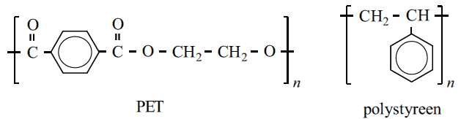
3p 21 Leg zowel voor PET als voor polystyreen uit of ze tot de kunststoffen behoren die aan een ‘tweede leven’ als flesje kunnen beginnen. Geef aan de hand van de structuurformules van PET en polystyreen een verklaring voor je antwoord; verwerk hierin ook de begrippen thermoharder en/of thermoplast.
Bij polymerisaties worden twee verschillende reactietypen onderscheiden: polycondensatie en polyadditie.
3p 22 Geef de structuurformules van de twee monomeren waaruit PET wordt gemaakt en de structuurformule van het monomeer waaruit polystyreen wordt gemaakt. Noteer je antwoord als volgt:
monomeren PET: ...
monomeer polystyreen: ...
2p 23 Leg zowel voor PET als voor polystyreen uit of het polymeer ontstaat door polycondensatie of door polyadditie.
Als de ingezamelde kunststoffen worden gesorteerd, leveren ze meer geld op en is meer hergebruik mogelijk. Bij het sorteren worden de kunststofverpakkingen op een lopende band geplaatst die langs een apparaat loopt dat infrarood (IR) licht uitzendt. De kunststof weerkaatst het licht. De mate van weerkaatsing varieert met de golflengte van het licht, omdat het materiaal het infrarode licht bij de ene golflengte meer absorbeert dan bij een andere golflengte. Hierdoor kunnen de kunststoffen worden gescheiden.
Hieronder zijn de IR-spectra van PET en van polystyreen afgebeeld.
In IR-spectra worden de pieken aangeduid met hun golfgetal. Het golfgetal is uitgezet op de horizontale as met eenheid cm^{–1}.

infraroodspectra
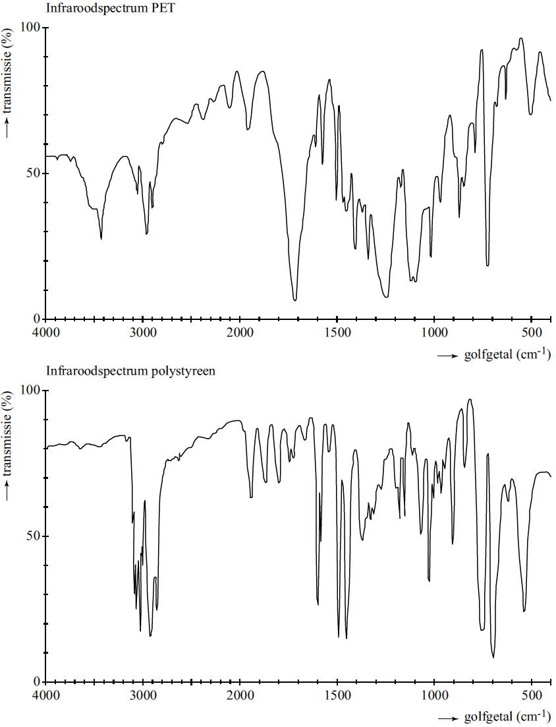
Bij een recyclebedrijf wil men PET en polystyreen gaan scheiden. Daarvoor wil men infrarood licht gebruiken met een bepaald golfgetal. Uit de IR-spectra kan men afleiden welk golfgetal het gebruikte licht moet hebben om een scheiding uit te kunnen voeren. Infrarood licht in het absorptiegebied met een golfgetal tussen 3100 en 3000 cm^{–1} is niet geschikt om PET en polystyreen te onderscheiden.
2p 24 Leg uit waarom in beide IR-spectra een piek voorkomt in dit absorptiegebied.
Maak bij je uitleg gebruik van de gegeven structuurformules van PET en polystyreen. Gebruik Binas-tabel 39B.
Infrarood licht in het absorptiegebied met een golfgetal tussen 1700 en 1750 cm^{–1} is wél geschikt om PET en polystyreen te onderscheiden.
2p 25 Leg uit waarom slechts in één van beide IR-spectra een duidelijke piek voorkomt in dit absorptiegebied. Maak bij je uitleg gebruik van de gegeven structuurformules van PET en polystyreen. Gebruik Binas-tabel 39B.

